Biologische Gebäudeschäden, Teil 1
Veröffentlicht in SchweizerBauJournal 6/2002 S.2 - 5
Peter Rauch *
Eine unzweckmässige Konstruktion oder eine ungeeignete Baustoffauswahl und durch Ausführungsfehler treten Probleme sowohl beim Neubau als auch bei der Sanierung auf. Eine Reihe dieser Schäden lässt sich im ersten Augenblick kaum oder nicht erkennen. Dazu zählen unter anderem Belastungen im Gebäude, die unter den Phänomenen Multiple Chemical Senitivity (MCS), Sick-Building-Syndrom (SBS) und Chronic-Fatigue-Syndrom bekannt sind (C. Wolf) sowie die Schädigung des Gebäudes durch Insekten und Pilze. Dies kann zur erheblichen Einschränkung der Gebäudenutzung führen.
MCS und SBS sind Krankheiten, die sich durch ihre Komplexibilität schlecht reproduzieren lassen; daher liegt keine eindeutige Ursachendefinition vor. Als sicher kann jedoch die Wirkung erhöhter Sporenkonzentration und Stoffwechselproduktion der Pilze sowie die Abgasung von Fungiziden und lnsektizide angesehen werden. Die richtige Einschätzung der Schadensursache dient unter anderem als Grundlage für die Erarbeitung von zweckmässigen Sanierungskonzeptionen für die Werterhaltung beim Neubau bzw. Umbau oder auch bei der Wertermittlung.

Biologische Schäden an fast allen Baustoffen
Es treten überall dort Schäden auf, wo günstige Bedingungen vorliegen. Neben der spezifischen Nahrungsquelle ist in fast allen Fällen höhere Feuchtigkeit erforderlich. Dazu kommt ein bestimmter Temperatur- und pH-Bereich sowie weitere Faktoren, die günstig auf das Wachstum wirken. Kennzeichnend für alle Pilze ist, dass sie sich im Gegensatz zu den grünen Pflanzen, infolge Fehlens des Assimilationsfarbstoffs Chlorophyll nur heterotroph ernähren können, das heisst, sie benötigen zu ihrer Erhaltung organische Stoffe. Biologische Prozesse sind ein Bestandteil der natürlichen Stoffkreisläufe, die auch vor den Wohngebäuden und deren Ausstattung nicht halt machen. Eine wichtige Aufgabe ist es daher, diesen Abschnitt des Stoffkreislaufes so zu beeinflussen, dass die Gebäudeteile möglichst lange einer für den Menschen wirtschaftlichen Nutzung zur Verfügung stehen. Konstruktive Fehler, falsche Materialauswahl und Nutzungsverhalten sind die wesentlichen Ursachen für biologische Schädigung. An wenigen Beispielen soll die Breite der gefährdeten Bauteile genannt werden. So werden Dispersionsfarben durch Cladosporium resinae angegriffen, biogene Erosionsprozesse durch Aspergillus niger, azidophile Thiobaccillus-Arten vermögen durch ihre starke Säurebildung Betonteile, Metalle und andere säureempfindliche Materialien zu zerstören, Gummi werden durch die Gattung Pseudomonas, Micrococcus, Bacillus, Nocardia und Micromonspora abgebaut, ebenso werden Kunststoffe durch Masse- sowie Festigkeitsverluste in fast allen Fällen höhere Feuchtigkeit erforderlich. Dazu kommt ein bestimmter Temperatur- und pH-Bereich sowie weitere Faktoren, die günstig auf das Wachstum wirken. Kennzeichnend für alle Pilze ist, dass sie sich im Gegensatz zu den grünen Pflanzen, infolge Fehlens des Assimilationsfarbstoffs Chlorophyll nur heterotroph ernähren können, das heisst, sie benötigen zu ihrer Erhaltung organische Stoffe. Biologische Prozesse sind ein Bestandteil der natürlichen Stoffkreisläufe, die auch vor den Wohngebäuden und deren Ausstattung nicht halt machen. Eine wichtige Aufgabe ist es daher, diesen Abschnitt des Stoffkreislaufes so zu beeinflussen, dass die Gebäudeteile möglichst lange einer für den Menschen wirtschaftlichen Nutzung zur Verfügung stehen. Konstruktive Fehler, falsche Materialauswahl und Nutzungsverhalten sind die wesentlichen Ursachen für biologische Schädigung. An wenigen Beispielen soll die Breite der gefährdeten Bauteile genannt werden. So werden Dispersionsfarben durch Cladosporium resinae angegriffen, biogene Erosionsprozesse durch Aspergillus niger, azidophile Thiobaccillus-Arten vermögen durch ihre starke Säurebildung Betonteile, Metalle und andere säureempfindliche Materialien zu zerstören, Gummi werden durch die Gattung Pseudomonas, Micrococcus, Bacillus, Nocardia und Micromonspora abgebaut, ebenso werden Kunststoffe durch Masse- sowie Festigkeitsverluste oder Versprödung verändert. Hier werden Weichmacher, Füllstoffe, Stabilisatoren und/oder Emulatoren biologisch abgebaut beziehungsweise verändert. Selbst Bitumina werden durch Mikroorganismen angegriffen. Hinzu kommen zahlreiche Schimmelpilze und andere Mikroorganismen sowie Insekten, die im Zusammenhang mit dem Aufenthalt der Menschen und der Haustiere ihren Lebensraum in den Gebäuden finden. Bewusst wahrgenommene Gebäudeschädlinge sind die holzzerstörenden Pilze und Insekten sowie der Schimmelpilz von Alternaria- und CladosporiumArten auf feuchter Tapete.
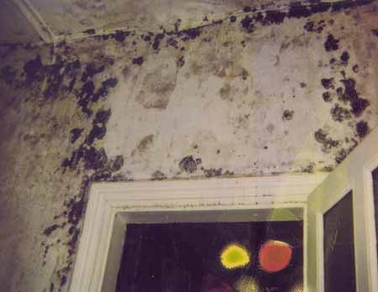
Bild 1 Duch einen Wasserrohrschaden wurden die Innenwände durchnässt. Bei fehlender Trocknung konnte sich grossflächig Schimmelpilz bilden.

Schimmelpilz
Die Schimmelpilzbildung gab es bereits auch in den älteren Gebäuden mit hoher Durchfeuchtung und sehr schlechter Wärmeisolierung. Mit der Verringerung des unkontrollierten Lüftungsaustauschs, beispielsweise durch dichtschliessende Fenster und keinem ausreichenden Lüftungsausgleich, können sich Schimmelpilzkulturen auch an anderen Bauteilen ansiedeln, die bisher nicht betroffen waren.
Bild 2 Während der Sanierung wurde offensichtlich das stark salz- und feuchtigkeitsbelastete Mauerwerk direkt unter dem Dach nicht ausreichend getrocknet. Hinzu kommt, dass das Zimmer nicht ausreichend beheizt wird.
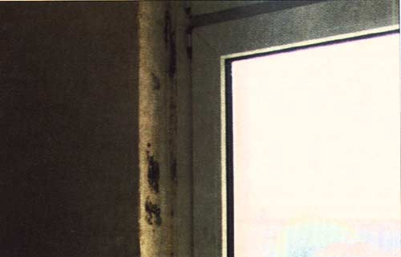
Zunächst soll geklärt werden, warum man eine Vermeidung der Schimmelpilze anstreben soll und worin die Ursachen deren Entstehung liegen. Die richtige und endgültige Beseitigung ist erst durch die Beseitigung der Ursachen möglich. Die stärker befallenen Bauteile (Putze) sollten, wenn möglich, entfernt werden. Erfolgt dies nicht, so kann immer wieder eine neue Ansiedlung erfolgen, da die Lebensbedingungen auf ein breites Spektrum der Klimafaktoren verteilt ist. Als Nahrung dient überwiegend Glucose, Maltose und Saccarose
Was sind Schimmelpilze?
Die Pilze setzen sich aus drei wesentlichen Bestandteilen zusammen:
Sporen — Myzel — Fruchtkörper.
Die Samen der Pilze werden Sporen genannt. Diese befinden sich wie Staubteilchen in unserer Atemluft und sind wie Bakterien oder Viren ein fester Bestandteil unserer Umwelt. Konzentrationen dieser Sporen ergeben sich immer dort, wo ein bereits vorhandener Pilz die Sporen produziert.
Mikropilze der Gattungen Aspergillus, Penicillium, Absidia, Mucor und Rhizopus sind nur durch direkten Kontakt übertragbar. Sie sind nach ihrem Wesen Saprobionten und wirken sich auf einen gesunden Menschen in der Regel nicht aus, ist jedoch das menschliche Immunsystem durch Krankheit geschwächt, so wirken diese als Krankheitserreger. Ebenso stark gefährdet sind Säuglinge und Kleinkinder, da ihr Immunsystem wesentlich schwächer ausgebildet ist. Mykosen und mykogene Allergien sind Krankheitsformen, die durch direkten Kontakt mit Pilzen entstehen. Die Stoffwechselprodukte bestimmter Schimmelpilze können Vergiftungserkrankungen durch die Giftstoffe (Mykotoxine) hervorrufen. So können im geschwächten Immunsystem eingeatmete Sporen von Aspergillus fumigatus auskeimen und Lungenentzündungen, Tuberkulose oder Tumore hervorrufen.
Heftige Sporenallergien lösen auch die Sporen bei einer Fruchtkörperbildung des Echten Hausschwamms aus. Liegt ein intensiver Befall vor, sollen gasförmige Stoffwechselprodukte des Pilzes Kopfschmerzen und Übelkeit hervorrufen (Otto Schwantes). Nicht alle Pilzkulturen sind schädlich. So wurden zum Beispiel durch ein österreichisches Institut die Anwendung von Pilzen zum Zweck des Hausfassadenschutzes sowie Farbgestaltung untersucht. So bringt die Kultur Epicoccum nigrum ein recht gutes (labormässiges) Ergebnis beim Fassadenschutz. Treten im Haushalt Schimmelpilze auf, so sollten keine handelsüblichen Mittel zur Bekämpfung Anwendung finden. Ihre fungizide (pilztötende Substanz) Wirkung basiert auf Chlor-, Schwefel-Stickstoff- und organischen Zinnverbindungen. Es erfolgt praktisch ein Austausch eines Giftes durch ein anderes. Analog sind die schimmelhemmenden Farbanstriche zu bewerten. Eine vorbeugende, oberflächliche Beseitigung des Schimmelpilzes kann mit
- hochprozentigem Essig (Essigessenz),
- Spiritus,
- medizinischem Alkohol,
- Salmiakverdünnung (Konzentration so hoch, wie verträglich),
erfolgen. Die Stellen werden gut durchgetränkt und ausgerieben. Die Augen und Schleimhäute sind zu schützen und es ist intensiv zu lüften.
(zum Beispiel Tapetenkleister, Rauhfasertapete, Dispersionsfarben, Holz, Papier, Textilien, Kunststoff und Gummi durch beigefügte Weichmacher sowie Staub), gute Wachstumsbedingungen liegen bei einem pH-Wert zwischen 2 bis 6,5 auch bis 8 (die natürliche Umwelt liegt bei einem pH-Wert 7) und einer Temperatur von 0 ºC bis +40 ºC vor. Auch werden keine Ansprüche an die Zusammensetzung der Atmosphäre gestellt. Verbessern sich die Lebensbedingungen wieder, so kann selbst scheinbar abgestorbenes Myzel (gewebeartiges Geflecht, wichtigster Bestandteil des Pilzes) auch nach Monaten neu auskeimen.
Bild 3 zeigt eine vollständige Durch feuchtung der Tapete an der kalten Aussenwand bei einer sehr hohen Luftfeuchtigkeit. In diesem Raum wurde mit einer transportablen Gasheizung geheizt. Das bei der Verbrennung entstandene Wasser kondensierte an der kalten Aussenwand, und es bildete sich Schimmelpilz.
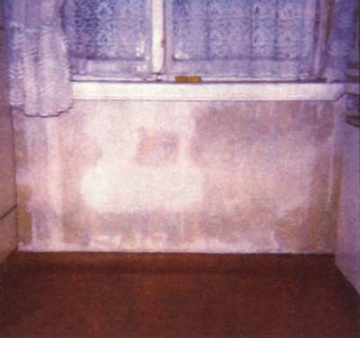
Ein wichtiger Wachstumsfaktor ist das Wasser. Holz wird mit einem Feuchtegehalt über 20 % oder einer relativen Feuchtigkeit der Oberfläche von mehr als 70 % angegriffen. Mauerwerk und Putze auf Mineralstoffbasis werden nicht geschädigt. Liegt jedoch ausreichende Feuchtigkeit vor, wie Kondensat durch Wärmebrücken oder Wände mit schlechter Wärmedämmung, so werden Fett und der Staubfilm befallen. Die Befallsbereiche lassen sich in zwei "Arten" einteilen: einmal in die Wärmebrücken mit der möglichen Kondensatbildung an der inneren Wandoberfläche und in die zu geringe Adsorptionsfähigkeit der eingesetzten Baustoffe. Es ist die Möglichkeit, hohe Luftfeuchtigkeit kurzfristig aufzunehmen.
Wärmebrücken sind konstruktiver Art und können auch durch falsche Baustoffauswahl entstehen. Durch die Verringerung des natürlichen Luftaustausches, zum Beispiel durch den Einbau neuer dichtschliessender Fenster und damit Verringerung des Luftwechsels, werden bereits vorhandene Mängel erst sichtbar, wenn nicht zusätzlich gelüftet wird.
Die zweite Art wird gekennzeichnet durch zimmerhohe Fliesenwände in den Bädern, die Aluxniniumtapete, der Ölsockel, die Verkleidung der Wände und Decken mit Styropur, auch Latexanstriche oder Dispersionsfarben stellen nicht immer eine zweckmässige Wandbeschichtung dar. All diese Materialien nehmen keine kurzfristigen Feuchtigkeitsspitzen — wie beim Duschen, Kochen oder ähnlichem — auf, beziehungsweise nur mit entsprechender Verzögerung. Es bildet sich ein Feuchtigkeitsfilm an der Wandoberfläche. Offene Beschichtungen, wie Kasein-, Kalk- oder Leimfarben, finden dagegen seltener Anwendung.
Die oft vorgebrachten einzigen Argumente des zu geringen Lüftens, kann in vielen Fällen durch entsprechende Messung der relativen Luftfeuchtigkeit und der Temperatur widerlegt werden. Eine intensive Lüftung der Räume ist nicht nur wegen der Reduzierung der Luftfeuchtigkeit erforderlich, sondern auch um die verbrauchte Atemluft (C02-Gehalt), Sporen von Pilzen, Bakterien, Ausgasungen von Lösungsmitteln oder Aromate sowie die Radioaktivität zu senken. Der Lüftungsaustausch sollte daher nicht unter 0,8 h⁻¹ liegen (Busse).
Das auf dem Markt befindliche Mikroporensystem, eine Beschichtung zur Vermeidung von Schimmelpilzbildung, beseitigt auf keinen Fall im normal genutzten Wohnbereich die Ursachen. Es sollte daher nur begrenzt als ergänzende Massnahme Anwendung finden. In den Feuchtbereichen, wie Schwimmbäder oder analogen Gebäuden, ist dieses System sicherlich sehr zweckmässig. Schimmelhemmende Farben sind ebenso mit Vorsicht zu verwenden. Eine sichtbare Gefährdung wird durch ein unsichtbares chemisches Gift ausgetauscht.
Bild 4 Hier wird ein typischer Schaden gezeigt, eine ungenügende Aufwärmung der Fensterfasche. Die warme Luft kann diesen Bereich nicht ausreichend aufwärmen. Die am Fenster nach unten sinkende kühlere Luft ist mit Feuchtigkeit gesättigt und kondensiert im Eckbereich über der Fensterbank aus Naturstein. Eine schmalere Fensterbank aus einem anderen Material würde das Problemfeld verkleinern, wobei diese geometrische Wärmebrücke nicht vollständig beseitigt wäre.
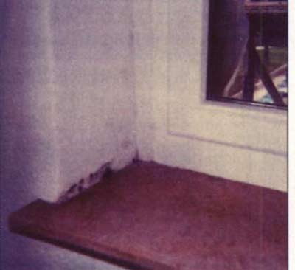
In einem Fall wurde durch den Hauseigentümer ein Mittel aus dem Baumarkt zur Anwendung gebracht, so dass die Räume zwei Tage lang bei gründlicher Lüftung für den Mieter nicht nutzbar waren. Nach zirka einem halben Jahr waren die Probleme wieder sichtbar. Statt dessen lagen eine Flankenübertragung zwischen Giebelwand zur Dachfläche, ungenügende Wärmedämmung der Abseitwand, keine Fugenanbindung der Windsperre und eine niedrige Wärmedämmeigenschaft der Giebelwand vor.

Holzzerstörende Pilze
Ascomyceten und Deuteromyceten (Schimmelpilz) sowie Basidiomyceten (Ständerpilze) greifen Holz durch den Zelluloseabbau an. Die Festigkeitseigenschaft wird herabgesetzt. Bereits geringe Masseverluste mindern die mechanische Festigkeit tragender Holzkonstruktionen entscheidend.
Schimmelpilze aus den Gruppen Ascomyseten und der Deuteromyceten bauen Cellulose über Cellobiose zu Glucose und Hemicellulose zu Pentosen, Hexosen und Uronsäuren ab. Durch abgegebene Stoffwechselprodukte kommt es zu Verfärbungen. Holzverfärbende Pilze stellen selbst kaum eine Gefährdung für die Festigkeit dar, da sie nie tiefer als 1 mm in das Holz wachsen, bilden jedoch eine gute Grundlage für den möglichen Befall durch höhere holzzerstörende Pilze, auch Ständerpilze genannt (Basidiomycetes), wie Echter Hausschwamm, Tannenblättling, Ausgebreiteter Hausporling und andere. Diese verursachen Braun- beziehungsweise Weissfäule. Die Braunfäule ist durch einen Würfelbruch gekennzeichnet. Bei einem Masseverlust tritt ein Festigkeitsverlust (Schlagfestigkeit) auf, so entspricht etwa:
Masseverlust % | Delta _{a} Festigkeitsverlust
2,5 | 48%
3,5 | 56%
11,0 | 83%
Die Moderfäule, verursacht durch Schlauchpilze, wird durch kleinen Würfelbruch gekennzeichnet. Diese tritt bei hoher Feuchtigkeit über der Fasersättigung auf, die bei zirka 30 % liegt. Hier führt ein Masseverlust von 5 % zu einem 50-%igen Festigkeitsverlust. Sowohl der Echte Hausschwamm (Serpula lacrimans [Wulf.: Fr.]), Sklerotien Hausschwamm (Leucogyrophana pinastri [ Fr.: Fr.] Ginns et Weresub), Kleiner Hausschwamm (Leucogyrophana pulverulenta [Sow.: Fr. Ginns), Weißer Porenschwamm (Antrodia vaillantii [DC.: Fr. Ryv.]), Brauner Kellerschwamm (Coniophora puteana [Schum.: Fr.]) oder andere verursachen zum Teil erhebliche Bauschäden an Holzbauteilen. Der E. Hausschwamm ist als besonders gefährlicher Gebäudeschädling einzuordnen, da er sich an verschiedene Lebensbedingungen gut anpassen kann, und das ist in der Regel genau der Mikrobereich, den sich der Mensch in seinen Gebäude schafft. Dieser Pilz benötigt nur zu Beginn seines Wachstums ein hinreichend hohes Mass an Holzfeuchtigkeit und kann dann auch trockenes Holz befallen, wenn entsprechende Bedingungen vorhanden sind. Selbst in staubtrockenen Lehmwänden wird das Stroh befallen. Aus diesem Grund wird in den Regelwerken eine Einbaufeuchte der Holzbauteile von < 20 % gefordert. Aufgrund seiner relativ kostenaufwändigen Sanierung ist seine eindeutige Bestimmung notwendig. Alle anderen holzzerstörenden Pilze bewirken den selben Schaden, es dauert nur etwas länger. Hier sind die Sanierungsaufwände jedoch geringer, wobei grundsätzlich immer die Ursachen beseitigt werden müssen. Neben den Braunfäuleerregern treten in den Gebäuden auch Weissfäulepilze auf, wie zum Beispiel der Ausgebreitete Hausporling (Donkioporia expansa [Desm.]). Der Schaden im Bild 5 an einem freigelegten Spannbalken eines Hängewerks ist nicht zu unterschätzen. Nicht jeder Pilzbefall ist erkennbar. So zerstören beispielsweise die Blättlinge in der Regel anfänglich die Holzoberfläche nicht, während das Innere des Holzes schon weitgehend zerstört ist.
Bild 5 Der Spannbalken des Hängewerks wurde durch den Ausgebreiteten Hausporling so geschädigt, dass er am Wandauflager weggebrochen war. Ein vollständiger Austausch war erforderlich. Die Ursache für das undichte Dach waren die losen Dachlatten. Die zu kleinen Nägel (70er unverzinkt) waren durchgerostet.
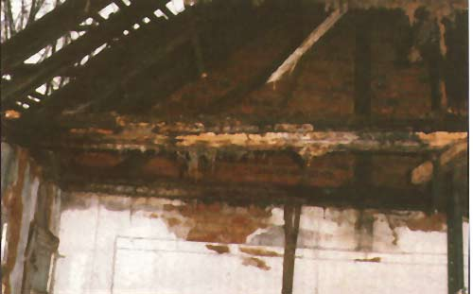
Im Bild 6 wird die Zerstörung eines Deckenbalkens in einer Aussentoilette durch den Tannenblätting gezeigt. Dieser Pilz kommt gerade bei ständiger hoher Durchfeuchtung vor, wie zum Beispiel bei stark durchfeuchteten Holzfussböden, bei Türverkleidungen oder Holzfenstern, die mit dichtschliessenden Lacken beschichtet wurden. Die eingedrungene Feuchtigkeit kann so schlecht wieder entweichen. Statt den Lacken sollten besser Lasuren verwendet werden. Ebenso sind die konstruktiven Mängel zu beheben, wie zum Beispiel durch geeignete Abdeckungen oder Entwässungsmöglichkeiten.
Bild 6 Die Deckenbalken in einer Aussentoilette wurden ständig durch feuchtet. Erst beim Anschlagen konnte eine vollständige Zerstörung durch den Tannenblättling festgestellt werden.
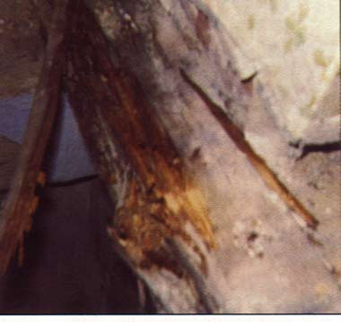
Bei einigen Pilzen stirbt das Myzel bei der Abtrocknung des Holzes sowie der Umgebung ab. Anderevermögen in der Trockenstarre einen bestimmten Zeitraum zu überdauern, um bei günstigen Bedingungen weiter zu wachsen (dabei kann der Weisse Porenschwamm zirka sieben Jahre überdauern). Ebenso gibt es eine Kälte- und Wärmestarre. Bei zu grosser Kälte oder Wärme sterben allerdings alle Pilze ab. Zu der Dauer des Starreprozesses gibt es zahlreiche im Labor geprüfte wissenschaftliche Tests und Aussagen, die bei einer richtigen Interpretation in der Regel für die Praxis zutreffen. Oft befindet sich in der Nähe des alten Befallsherdes versteckt unter dem Putz ein Holzdübel, eine Mauerlatte oder ein Stiel, der bei der Sanierung nicht freigelegt und so übersehen wurde. Unter günstigen Bedingungen können übersehene Bereiche auch nach vielen Jahren schnell wieder zum Ausgangspunkt eines neuen Befallsherdes werden. Daher sind die vorgesehen Sicherheitszonen einzuhalten. In einem Fall wurden 1973 die Deckenbalkenköpfe an der undichten Balkontür gewechselt. 1996 erfolgte im Rahmen einer Sanierung der Austausch der Balkontür der darunter liegenden Wohnung. Das Mauerwerk und der Türrahmen waren durch frisches Myzel des Echten Hausschwamms befallen (Bild 7). Die Fensterbauer haben die Balkontür ausgetauscht, ohne auf den holzzerstörenden Pilz zu achten.
Bild 7 Ein Schaden an der Holzbalkendecke an der Balkontür durch den Echten Hausschwamm wurde 1973 nicht richtig saniert. Die Sicherheitszone unter der Decke wurde nicht freigelegt. Das Myzel im Mauerwerk konnte sich so langsam bis in den Türrahmen der unteren Wohnung vorarbeiten und diese befallen. 1996 konnte dieser aktive Befall festgestellt werden. Die Türbauer haben natürlich die neue Holztür in das befallene Mauerwerk eingesetzt.
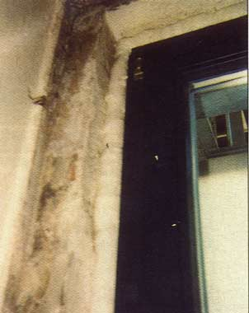
Alle Pilze erzeugen bei der Atmung Wasser. Zellulose und Sauerstoff werden in Wasser und Kohlendioxid zerlegt. Sie schaffen sich so einen Teil der benötigten Feuchtigkeit selbst. Bei einer guten Lüftung kann dieses Wasser abgeführt werden. Auch der Echte Hausschwamm, der selbst trockenes Holz befällt, muss an einer anderen Stelle die nötige Feuchtigkeit erhalten und wenn es die mehrere Meter entfernte defekte Dachentwässerung ist. Der Transport der notwendigen Feuchtigkeit erfolgt dann durch das Strangmyzel. Daher ist bei einer sinnvollen Bekämpfung grundsätzlich die Ursache und mögliche Feuchtigkeitsquellen zu beseitigen.
Der pH-Wert von 5—6 der Baustoffe, wie Ziegel oder Sand, wird durch die Pilze bevorzugt. Hingegen wirken alkalische Baustoffe wie Kalk, Kalkstein, Zement, Beton und Holzwolleleichtbauplatten eher hemmend, wobei in einem älteren Haus die Betonhohldiele vollständig durchwachsen war. Eine gute Abtrocknung, wie zum Beispiel Luftumspülung der Balkenköpfe, verringert erheblich die Gefahr eines Befalls. Auch direktes Sonnenlicht verringert die Wachstumsgeschwindigkeit. Die genannten Tatsachen begründen, warum man bei Nässeschäden die Holzkonstruktion, zum Beispiel Holzbalkendecke, möglichst schnell abtrocknen sollte, um weiteren Schädigungen vorzubeugen, In der Praxis wird genau das Gegenteil durchgeführt. Bei einem defekten Dach werden auf die Dielung des Dachraums grosse Plastplanen oder Dachpappe ausgelegt und so regelrechte Gewächshäuser geschaffen, da die Feuchtigkeit nicht wieder entweichen kann (Bild 8).
Bild 8 Die Holzbalkendecke ist massiv durch den Echten Hausschwamm befallen und zum grössen Teil zerstört. Durch den dichtschliessenden Fußbodenbelag auf der Dielung konnte das eingedrungene Regenwasser nicht wieder entweichen, so dass das Wachstum begünstigt wurde.
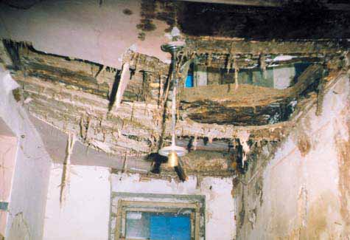
Im Bild 9 wird der missglückte Versuch einer Hausschwammsanierung gezeigt. Die Balken wurden äusserlich mit einem PCP-haltigen Holzschutzmittel behandelt. (Anmerkung: Die Sanierungsvorschriften legen ganz andere Massnahmen fest.) Der Befallsherd im Mauerwerk blieb unberücksichtigt. Die Folge war, dass sich der holzzerstörende Pilz von der Stirnseite in die Deckenbalken hineinfrass und diese aushöhlte. In der bewohnten Nachbarwohnung waren die Schäden noch grösser als die hier im Bild gezeigten, diese waren aber durch eine abgehängte Gipskartondecke verdeckt.
Bild 9 Bei der Neueindeckung des Daches wurden auch gleichzeitig die durch den Echten Hausschwamm geschädigten Deckenbalken saniert. Kurze Zeit später musste das Joch aufgestellt werden. Eine ordnungsgemässe Bekämpfung im Mauerwerk fand nicht statt.
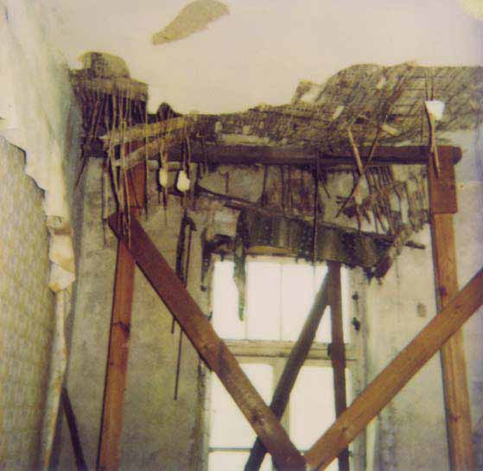
(Fortsetzung in SBJ 1/2003).
Literatur
- Willi Mönck; Schäden an Holzkonstruktionen, Verlag für Bauwesen, 1995;
- Dr. Richter; TU Dresden, Seminar 14.12.1 996 in Quedlinburg;
- Peter Weissenfeld; Holzschutz ohne Gift, 1990;
- Firmenschrift Goritas bygningsundersogelser;
- Günter Langendorf; Holzschutz, Handbuch für Baufachleute, 1988;
- Dieter Grosser; Probleme und Perspektiven eines umweltverträglichen Holzschutzes, Mögliche Gesundheits- und Umweltprobleme bei bekämpfen Holzschutzmassnahmen und die Rolle der Sachverständigen in der BRD;
- Manfred Schulze; Bissige Tierchen im schmuck sanierten Heim, Leipziger Rundschau;
- Antje und Günter Vater; Leipziger Bauführer, Zecken kontra Wohnbedarf und Protokolle, 1995;
- H.-J. Rafalski; Seminare und Fachvorträge Quedlinburg, 1996—99;
- Otto Schwantes; Biologie der Pilze, 1995;
- Hubacek; Spezialgebiete der Chemie, Oldenburg Wien, 1986;
- Jürgen Reiss; Schimmelpilze, Springer Verlag 1997;
- Arbeitsgemeinschaft Wohnberatung e.V.; Feuchtigkeit und Schimmelpilz in Wohnräumen;
- Gertraud Hofmeister; Bauschäden an Holzbalkendecken, Band 9, IRB-Verlag;
- Peter Polanyi; Holzschutz ohne Menschenschaden, 1992;
- Peter Rauch; Leipziger Bauführer, Wärmebrückenbildung, 1995;
- Sanni Rytke; bauzeitung 53,9 S.82—83, 1999;
- Ch. Wolf; www.univie.ac.at/lnnere-Med-4/arbeitsmedizin/MCS.HTM
- Horst Schulze, Schäden an Wänden und Decken in Holzbauart, Schadenfreies Bauen, Band 5, IRB Verlag, 1993;
- Francois Colling; Lernen aus Schäden im Holzbau, Deutsche Gesellschaft für Holzforschung, IRB Verlag, 2000;
- Harald Busse; Schimmelpilze in Wohnungen, Bauschäden beurteilen und beheben durch konkrete Lösungen im Detail, WEKA Verlag, 1991;
- E. Graf; Holzschutz — Ein Beitrag zur Bauqualität, Der Schweizerische Hauseigentümer Nr.9, 1995;
* Dipl-Ing. oec., Ing. Peter Rauch (U.B.I.-D.), D-04159 Leipzig, www.ib-rauch.de

